**夏邑县2018年春季**

**小学校长任职资格培训**

**简**

**报**

**主办：夏邑县教育体育局**

**承办：夏邑县教师进修学校**

**2018年4月23日**

**题记**

一次活动，一次学习的机会；一次活动，一次反思的好时机；本次春季小学校长任职资格培训，让我们完成了生命中一次共同的成长！

**开班典礼**

2018年4月18日下午，夏邑县2018年春季小学校长任职资格培训班开班仪式在教师进修学校报告厅隆重举行。教体局副局长魏玉玺、教师进修学校校长胡茂祥参加了开班仪式，仪式由进修学校副校长王晓香主持，此次培训为期6天，来自全县125名小学校长和讲师团队部分成员140多人参加了开班仪式。

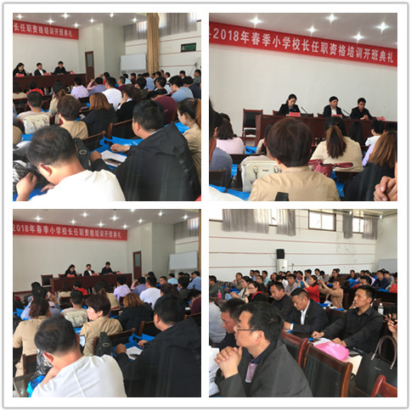

在开班仪式上，进修学校胡校长针对本次学习的意义、培训模式以及培训期间的纪律做了重要安排。胡校长说：为确保此次培训办出成效，让各位校长切身感受知名学校的办学理念、发展模式、德育管理、教师管理和课题研究等工作运转情况，进修学校多次联系省内外知名学校及专家。在总结去年外出学习经验的基础上，最终确定本次以“外出学习、集中学习及返岗实践相结合”的形式。

随后，教体局魏局长做了重要讲话，强调了教体局领导对本次培训学习的重视，并再次强调了校长们在学习期间要严格听从带队领导的安排，并对本次培训寄预厚望。

**课程设置**

### 916950378856859152开班典礼结束后，在王晓香校长的带领下，一群年富力强，充满活力的校长们，怀揣着对高端管理经验的向往与追求，带着局领导和进修学校的殷切期望，踏上了古都的“取经”之路。

### 求知若渴自早起，不待扬鞭自奋蹄。4月19日早上，我们150多人的校长队伍到达了观摩学校——北京第二实验小学洛阳分校。

### 473500075307215062与会领导有：全国小学数学专业委员会副理事长梁秋莲、小学教育数学版教学主编殷现宾，本次学习的主题是走进本真课堂，“上一节有想法的课”，课堂不是玩花样，也不是做样子。

### 298208800780102325上午，课程安排了北京第二实验小学洛阳分校三位老师的数学观摩课。龚婷婷老师的《认识面积》、周燕利老师的《平行和垂直》、马晓莹老师的《圆的认识》，三位教师都非常注重数学文化的渗透。课前能认真分析教材，课中能够联系生活实际，课后能让学生从生活中发现数学，并让数学应用服务于生活，让孩子们在平等和爱中快乐学习。这三节课没有一点表演的成分，真正让课堂回归到它的本真，课堂充满了灵动和诗意，这也为我们在今后的教学中提供了帮助，使我们在今后的教学中不断提升自己。

### 精彩两分钟，让每个孩子都有登台锻炼的机会，每个孩子都在一次次的登台中找到自信，能力得到提升和成长。让一样的孩子不一样精彩，让不一样的孩子一样精彩。

### 283446263933983077

### 147189596168744309下午，年过七旬的老专家全国小学数学专业委员会副理事长粱秋莲对三位数学老师的观摩课进行了精准评课。为在座的所有校长指明了数学教学的方向，对数学教学有了新的认识和见解。

### 小学教育数学版教学主编殷现宾，全面阐述了在新形势下如何写出有新意的文章。

### initpintu_副本234月20日上午，北京第二实验小学洛阳分校校长张胜辉为我们做了“爱育精彩”的专题报告，全面阐述了爱带给孩子、老师和家长的改变。爱，让不一样的孩子、不一样的老师、不一样的家长一样精彩！学校博大的“爱文化”打造出一支会教育、懂孩子、做表率的教师团队。

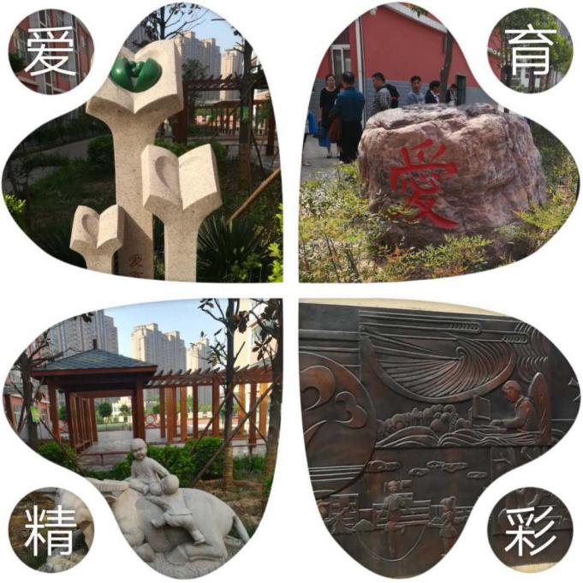培训之余，大家见缝插针参观了北京第二小学洛阳分校的校园文化建设。

### 396596727324116792学校充分利用每一寸土地，在教学楼顶层建造出一片空中花园。

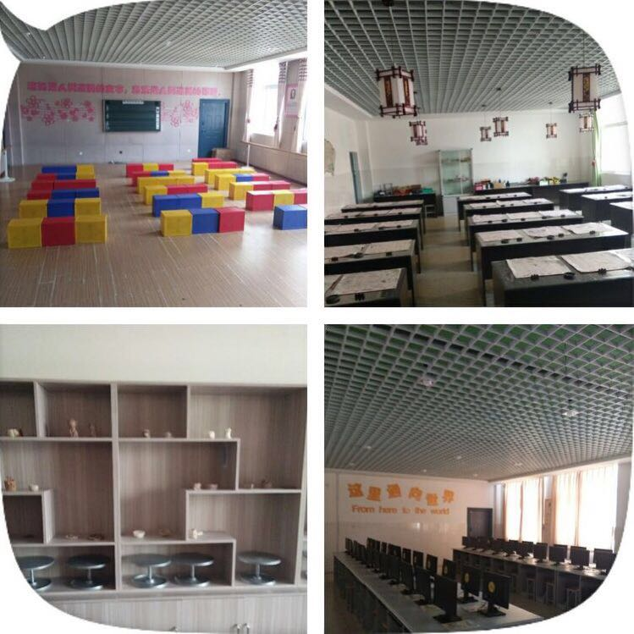

**功**

**能**

**室**

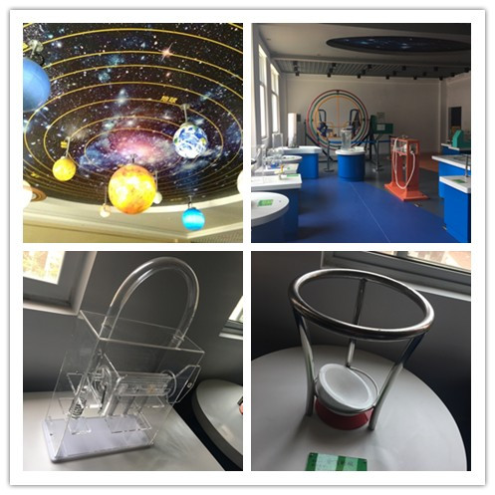

**科**

**技**

**馆**

4月21日，经过两天的奔波学习，校长们不畏舟车劳累，又怀着求知的心情再一次相聚进修学校报告厅，进行为期3天的集中培训，一起享受学习带给他们的快乐。

**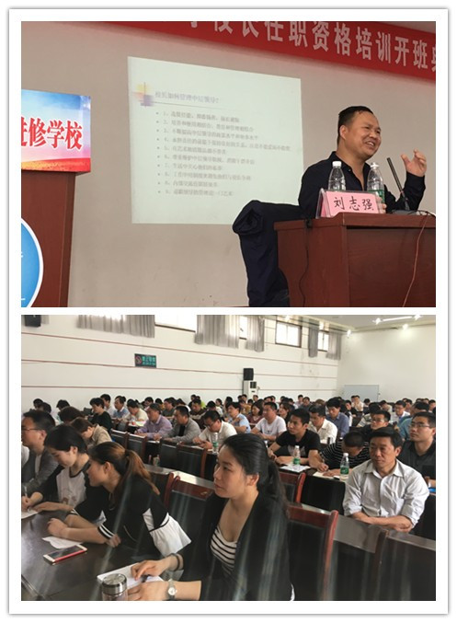**上午，为我们做报告的是来自洛阳市伊滨区中心学校校长刘志强。刘校长经过16年校长工作的感悟，像聊天一样，从自己的工作现状出发，在“校长与改革”、“校长应该树立什么样的内外形象”等方面，以“体悟、分享”为主题，把学校管理工作中出现的困惑与对策给大家做了充分的诠释。参培校长们一致认为刘校长的课接地气，切合大多数学校的实际，有借鉴价值。

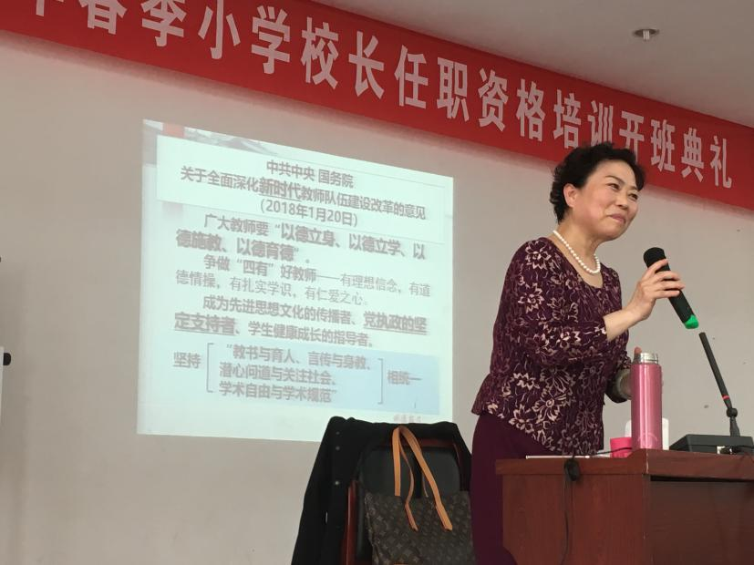下午，为我们做报告的是来自河南大学教授孟彩云。孟教授从尊师、师德建设、教师职业道德的内涵三个方面，向我们阐述了“教师职业道德修养与专业成长”的重要。63岁的孟教授全程3个小时站着为我们做报告，她的一言一行，一举一动，无不处处体现出一个老教授学高为师，德高为范的敬业精神。

**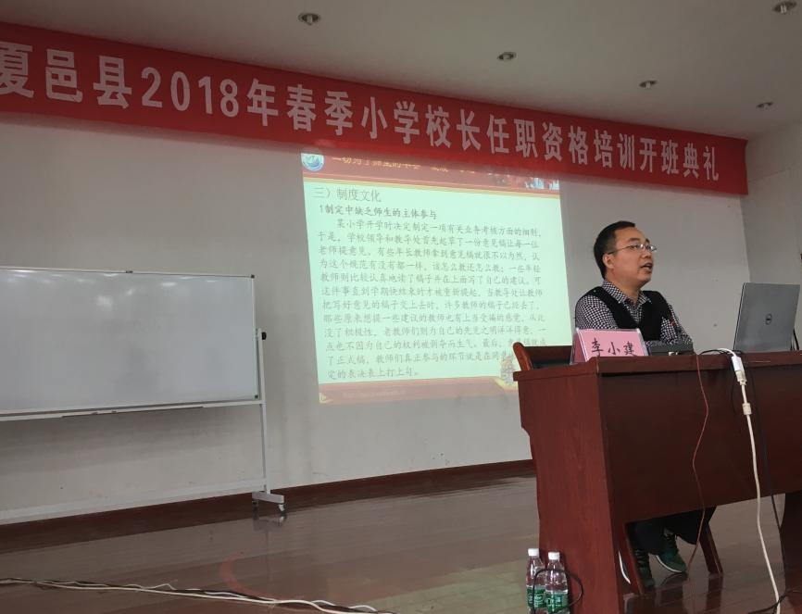**4月22日上午，郑州市二七区铭功路小学李小建校长，就“文化育人，让学校立起来”这个专题从自己23年的管理经历，根据学校的教育理念、学校文化建设等方面给大家做了分享和交流。让大家明白一个学校都应该有自己的办学特色，使学校发展成为有内涵的学校。

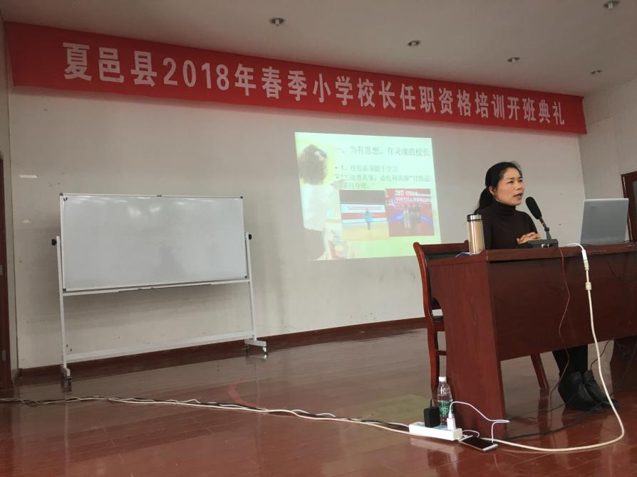下午，夏邑县教师进修学校王晓香副校长，给大家分享交流了“办有灵魂的学校，做有思想的校长”。王校长从自己的成长经历和学校发展开始，从当有思想、有灵魂的校长、带有思想有灵魂的队伍等方面，和大家交流了一所好学校，就是有一位好校长的引领和一支能干的、高素质的教师团队。因为教育本身就意味着一棵树摇动另一棵树，一朵云推动另一朵去，一个灵魂呼唤另一个灵魂，教育的本真，就是要实现人之为本的价值。

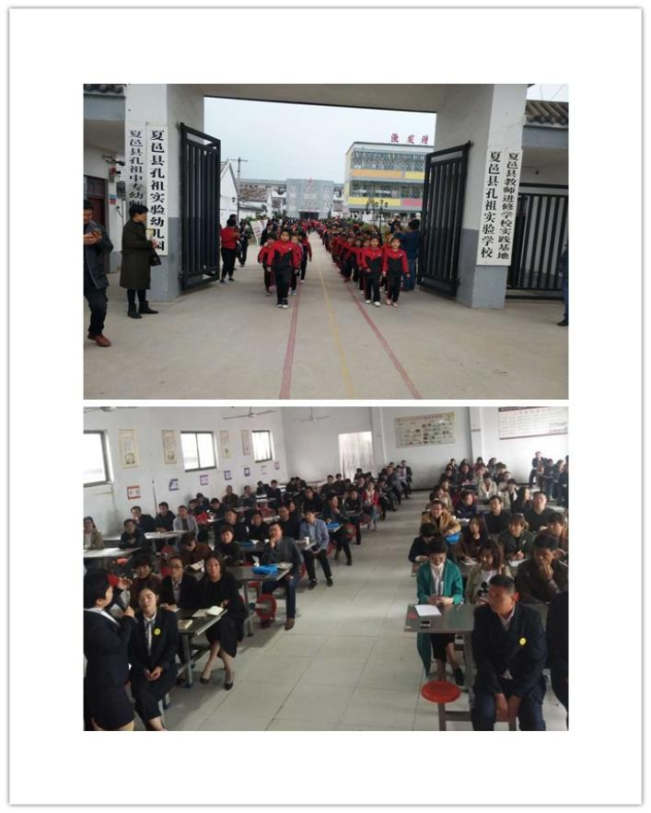孔祖文化氛围浓，感恩教育处处见。4月23日，夏邑县2018年春季小学校长任职资格培训班的全体校长们参观了夏邑县教师进修学校实践基地孔祖实验学校。

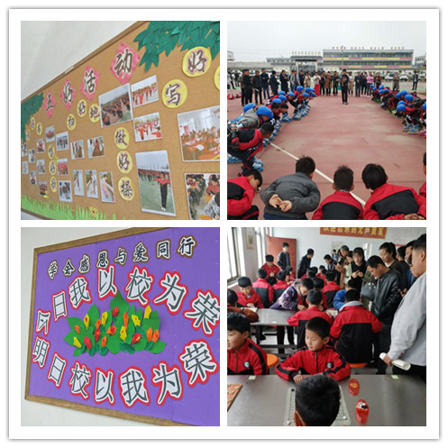五好教育的践行，丰富多彩的社团活动，体现学生丰富多彩的校园生活。

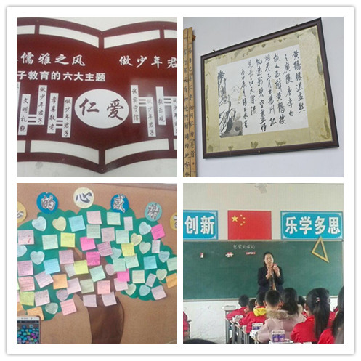

走廊中随处可见的古诗、感恩教育、打造高效课堂，让不一样的学生一样精彩。

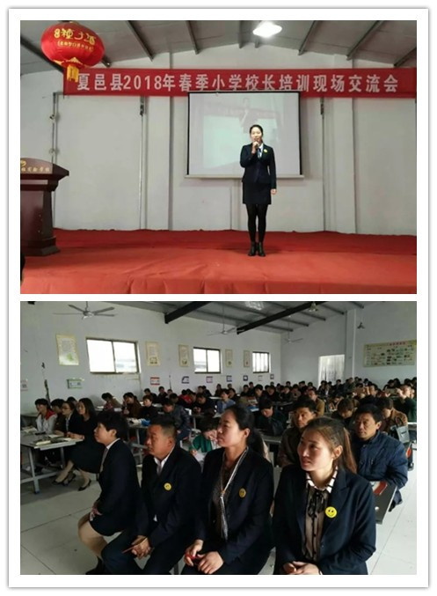

最后，在孔祖实验学校进行了现场交流。

**学习感悟**

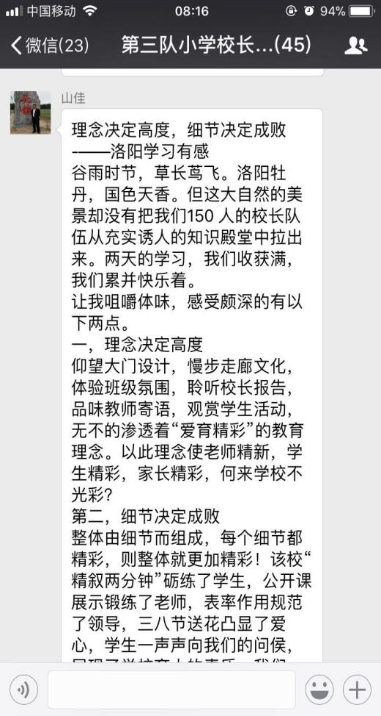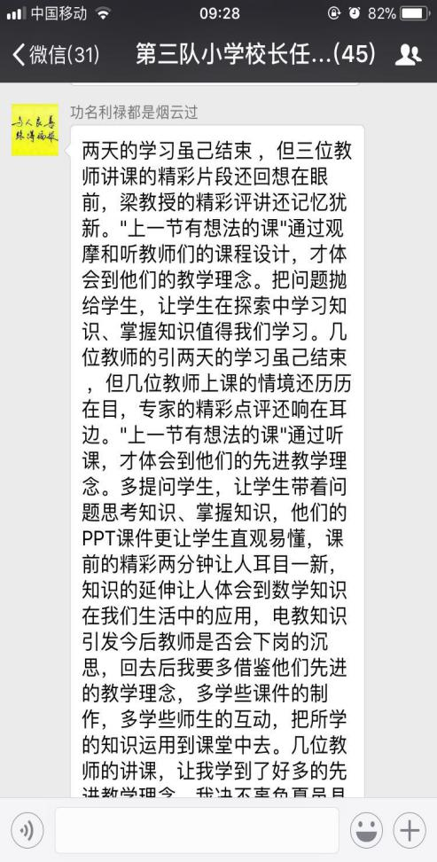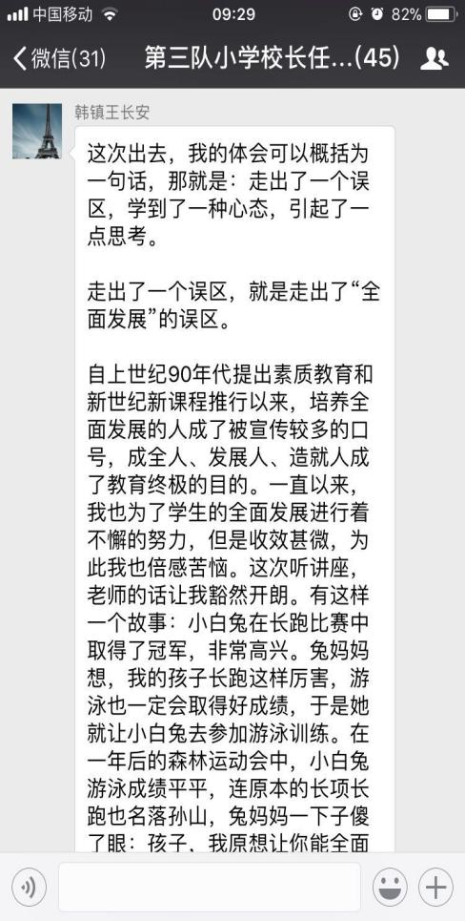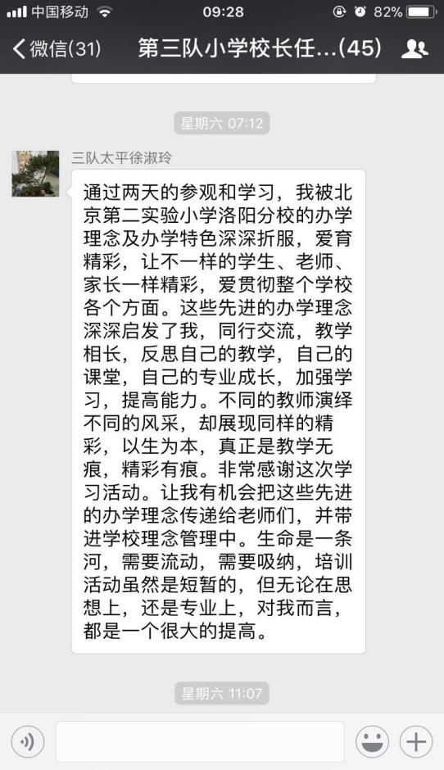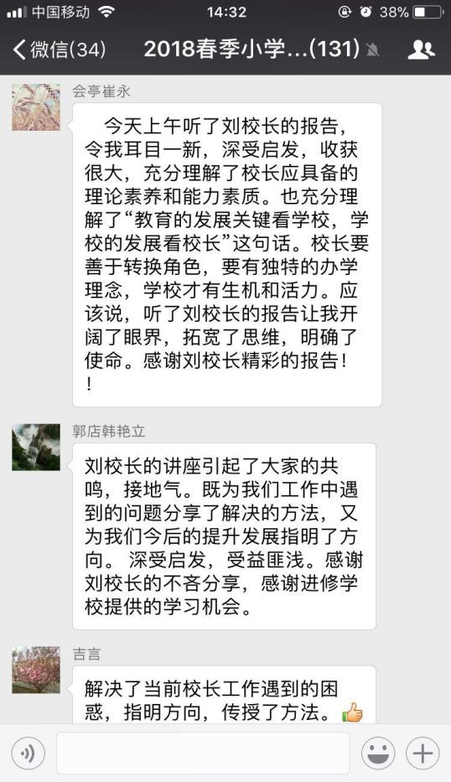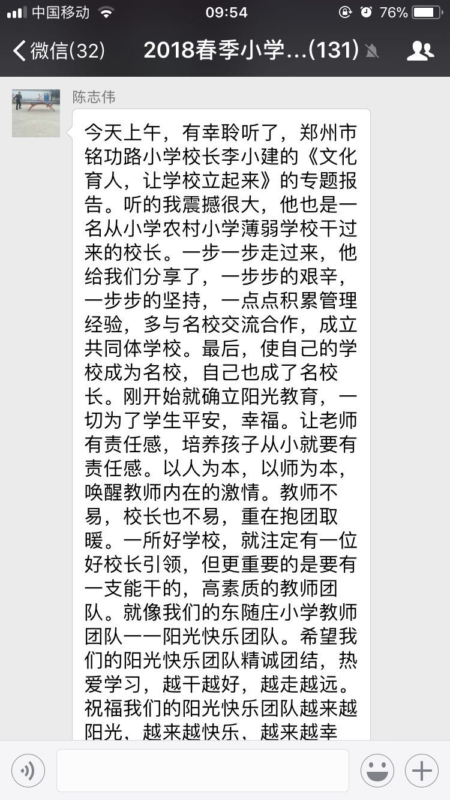

通过为期一周的学习，校长们纷纷发表感慨，这次活动安排的形式合理、内容丰富，校长们收获颇丰。

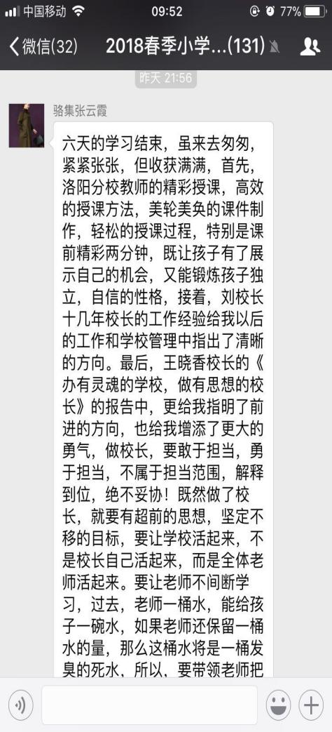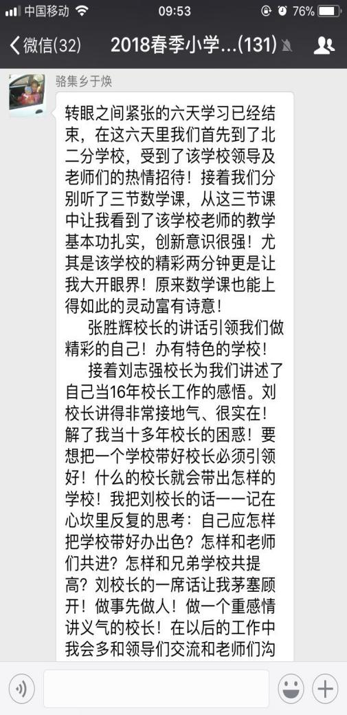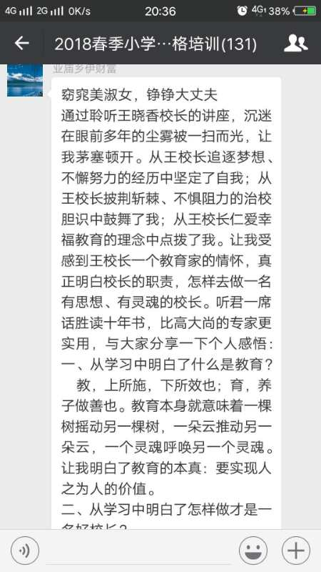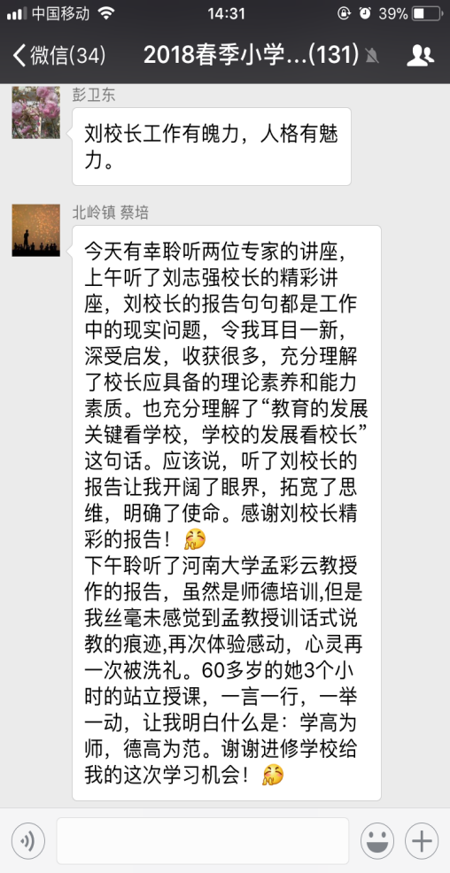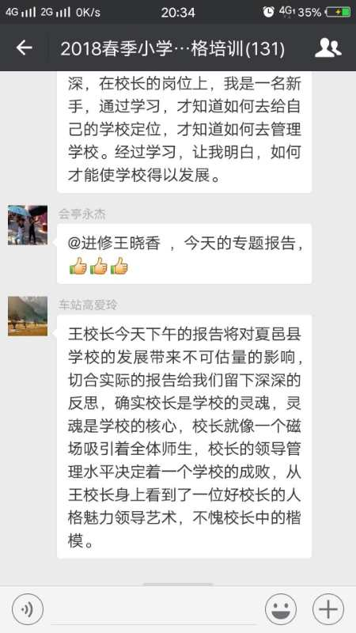

**结束语**

本次培训，在洛阳的参观学习，校长们开阔了视野；在教师进修学校的集中学习，校长们找到了先进的管理理念和努力方向；在实践基地孔祖实验学校的观摩和交流，校长们学到了实在、接地气、易于操作的方法。

相信在学习的路上，他们收获着、感动着。真心学习，名校就是宝地，相信在名校的引领示范下，我们夏邑教育的明天会更加美好！